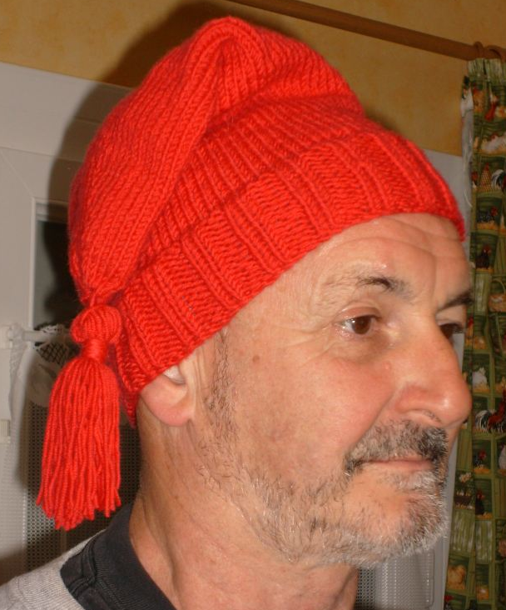
BONNET DE TRAPPEUR
Pour un tour de tête de 57 cm.
Si plus petit, monter les mailles en conséquence
en conservant un multiple de 4
ou jouer sur la grosseur des aiguilles.

MATERIEL NECESSAIRE :
Un jeu de 5 aiguilles (pour tricoter des chaussettes) n° 4 ou 4,5 ou 5 en fonction de la grosseur de laine utilisée ou une aiguille circulaire (pour les plus agiles…).
2 pelotes de pure laine.

Monter 84 mailles et tricoter en côtes 2/2 pendant 5 cm.
Puis, continuer en jersey pendant 10 cm.

Après ces 10 cm de jersey, commencer les diminutions comme suit :

1er Rang de diminution :
Tricoter 18 mailles, 2 mailles ensemble, 3 mailles, 2 mailles ensemble,
34 mailles, 2 mailles ensemble, 3 mailles, 2 mailles ensemble, 18 mailles.

Tricoter 3 rangs.

2ème Rang de diminution :
Tricoter 17 mailles, 2 mailles ensemble, 3 mailles, 2 mailles ensemble,
32 mailles, 2 mailles ensemble, 3 mailles, 2 mailles ensemble, 17 mailles.

Tricoter 3 rangs.

3ème Rang de diminution :
Tricoter 16 mailles, 2 mailles ensemble, 3 mailles, 2 mailles ensemble,
30 mailles, 2 mailles ensemble, 3 mailles, 2 mailles ensemble, 16 mailles.

Tricoter 3 rangs.

4ème Rang de diminution :
Tricoter 15 mailles, 2 mailles ensemble, 3 mailles, 2 mailles ensemble,
28 mailles, 2 mailles ensemble, 3 mailles, 2 mailles ensemble, 15 mailles.

Tricoter 3 rangs.

5ème Rang de diminution :
Tricoter 14 mailles, 2 mailles ensemble, 3 mailles, 2 mailles ensemble,
26 mailles, 2 mailles ensemble, 3 mailles, 2 mailles ensemble, 14 mailles.

Tricoter 3 rangs.

6ème Rang de diminution :
Tricoter 13 mailles, 2 mailles ensemble, 3 mailles, 2 mailles ensemble,
24 mailles, 2 mailles ensemble, 3 mailles, 2 mailles ensemble, 13 mailles.

Tricoter 3 rangs.
7ème Rang de diminution :
Tricoter 12 mailles, 2 mailles ensemble, 3 mailles, 2 mailles ensemble,
22 mailles, 2 mailles ensemble, 3 mailles, 2 mailles ensemble, 12 mailles.

Tricoter 3 rangs.

8ème Rang de diminution :
Tricoter 11 mailles, 2 mailles ensemble, 3 mailles, 2 mailles ensemble,
20 mailles, 2 mailles ensemble, 3 mailles, 2 mailles ensemble, 11 mailles.

Tricoter 3 rangs.

9ème Rang de diminution :
Tricoter 10 mailles, 2 mailles ensemble, 3 mailles, 2 mailles ensemble,
18 mailles, 2 mailles ensemble, 3 mailles, 2 mailles ensemble, 10 mailles.

Tricoter 2 rangs.

10ème Rang de diminution :
Tricoter 9 mailles, 2 mailles ensemble, 3 mailles, 2 mailles ensemble,
16 mailles, 2 mailles ensemble, 3 mailles, 2 mailles ensemble, 9 mailles.

Tricoter 2 rangs.

11ème Rang de diminution :
Tricoter 8 mailles, 2 mailles ensemble, 3 mailles, 2 mailles ensemble,
14 mailles, 2 mailles ensemble, 3 mailles, 2 mailles ensemble, 8 mailles.

Tricoter 2 rangs.

12ème Rang de diminution :
Tricoter 7 mailles, 2 mailles ensemble, 3 mailles, 2 mailles ensemble,
12 mailles, 2 mailles ensemble, 3 mailles, 2 mailles ensemble, 7 mailles.

Tricoter 2 rangs.

13ème Rang de diminution :
Tricoter 6 mailles, 2 mailles ensemble, 3 mailles, 2 mailles ensemble,
10 mailles, 2 mailles ensemble, 3 mailles, 2 mailles ensemble, 6 mailles.

Tricoter 2 rangs.
14ème Rang de diminution :
Tricoter 5 mailles, 2 mailles ensemble, 3 mailles, 2 mailles ensemble,
8 mailles, 2 mailles ensemble, 3 mailles, 2 mailles ensemble, 5 mailles.

Tricoter 2 rangs.

15ème Rang de diminution :
Tricoter 4 mailles, 2 mailles ensemble, 3 mailles, 2 mailles ensemble,
6 mailles, 2 mailles ensemble, 3 mailles, 2 mailles ensemble, 4 mailles.

16ème Rang de diminution :
Tricoter 3 mailles, 2 mailles ensemble, 3 mailles, 2 mailles ensemble,
4 mailles, 2 mailles ensemble, 3 mailles, 2 mailles ensemble, 3 mailles.

Passer le fil dans toutes les mailles pour fermer.

Pour faire le pompon, couper des fils d’environ 25 cm de longueur, nouer un fil sur le milieu, les plier en deux et enrouler votre fil plusieurs fois autour de manière à obtenir une petite boule (voir photo).

